**BỘ GIÁO DỤC VÀ ĐÀO TẠO**

**TRƯỜNG ĐẠI HỌC SƯ PHẠM TP. HỒ CHÍ MINH**

**KHOA CÔNG NGHỆ THÔNG TIN**

**TIỂU LUẬN**

**ADVENTURE GAME**

**Học phần: COMP1308 – PHÁT TRIỂN ỨNG DỤNG TRÒ CHƠI**

**Thành phố Hồ Chí Minh, ngày 2 tháng 12 năm 2024**

**BỘ GIÁO DỤC VÀ ĐÀO TẠO**

**TRƯỜNG ĐẠI HỌC SƯ PHẠM TP. HỒ CHÍ MINH**

**KHOA CÔNG NGHỆ THÔNG TIN**

**TIỂU LUẬN**

**ADVENTURE GAME**

**Học phần: COMP1308 – PHÁT TRIỂN ỨNG DỤNG TRÒ CHƠI**

Nhóm: LTT  
Danh sách sinh viên thực hiện:

Nguyễn Trọng Thảo_46.01.104.171

Nguyễn Ngọc Danh_46.01.104.022

Lê Quang Tấn_46.01.104.161

Trần Ngọc Phương Linh_46.01.104.091

Giảng viên hướng dẫn: Thầy Nguyễn Đỗ Thái Nguyên

**Thành phố Hồ Chí Minh, ngày 2 tháng 12 năm 2024**

# LỜI MỞ ĐẦU

Trong thời đại công nghệ thông tin như hiện nay, sản phẩm công nghệ ngày càng chịu sự khắt khe hơn từ phía những người dùng, đặc biệt là về sản phẩm Game được nhận rất nhiều sự đánh giá từ phía các game thủm hay chỉ là những người chơi bình thường. Ngành công nghiệp Game hiện nay có thể nói là bùng nổ, với tốc độ phát triển đến chóng mặt, rất nhiều những game hay và hấp dẫn được ra đời trong thời gian vừa qua. Phía sau những Game phát triển và nổi tiếng như vậy đều có một Engine. Game Engine là một công cụ hỗ trợ, một Middleware giúp người phát triển viết Game một cách nhanh chóng và đơn giản, đồng thời cung cấp khả năng tái sử dụng các tài nguyên và mã nguồn cao do có thể phát triển nhiều game từ một Game Engine.

Từ xu hướng phát triển và những bất cập trên, đồ án này sẽ khảo sát và nghiên cứu về Engine Unity – một Engine rất phổ biến và không kém mạnh mẽ hiện nay nhằm thực nghiệm việc phát triển trò chơi (Demo) Adventure game. Chuẩn bị kiến thức và kỹ năng định hướng nghề nghiệp(phát triển game) sau này của chúng em, góp phần vào sự phát triển của nghành công nghiệp game nước nhà. Các chương đầu trong tài liệu sẽ trình bày lần lượt các khái niệm chung về Game Engine và thế giới 2D.

Các chương tiếp theo sẽ giới thiệu về Engine này. Sau những nội dung về thiết kế, tài liệu sẽ trình bày về việc lập trình trên Unity khi giới thiệu về ngôn ngữ lập trình cùng các lớp, hàm trong thư viện dựng sẵn của unity thông qua các ví dụ thực tế khi phát triển một game Adventure . Cuối cùng là giới thiệu về hướng dẫn sử dụng trò chơi Demo cùng chương tổng kết về các khó khan và những thành quả trong suốt quá trình phát triển trò chơi Demo trên Unity.

**LỜI CẢM ƠN**

Chúng em xin chân thành cảm ơn khoa Công Nghệ Thông Tin, Trường Đại học Sư Phạm Thành Phố Hồ Chí Minh đã tạo điều kiện cho chúng em thực hiện đề tài này.

Nhóm chúng em xin chân thành cảm ơn thầy Nguyễn Đỗ Thái Nguyên, là người đã tận tình hướng dẫn chúng em, chỉ bảo trong suốt thời gian thực hiện đề tài, trang bị cho chúng em những kiến thức quý báu trong những tuần vừa qua.

Mặc dù chúng em đã cố gắng hoàn thành đồ án trong phạm vi và khả năng cho phép, nhưng chắc chắn sẽ không tránh khỏi những thiếu sót, kính mong sự cảm thông và tận tình chỉ bảo của quý Thầy/Cô và các bạn.

**Nhóm SV thực hiện: LTT**

# TỔNG QUAN VỀ ENGINE UNITY VÀ KHÔNG GIAN 2D,3D

## Unity là gì?

Đã qua rồi thời kỳ làm game trên nền Flash căn bản và buồn chán với những chuyển động thật cứng nhắc. Unity mang lại sức mạnh kỳ diệu cho nhân vật mà chúng ta muốn thể hiện sống động hơn trong không gian 3 chiều đầy huyền ảo. Công nghệ cao này tạo ra một bước đột phá mới về sự khác biệt trong công nghệ làm game hiện nay, mang đến cho người chơi 1 cảm giác rất khác lạ và hào hứng trong từng chuyển động, tương lai công nghệ này được áp dụng vào game Việt Nam sẽ mở ra một trang mới trong thế giới game 2D, 3D huyền ảo.

Unity được dùng để làm video game, hoặc những nội dung có tính tương tác như thể hiện kiến trúc, hoạt hình 2D, 3D thời gian thực. Unity hao hao với Director, Blender game engine, Virtools hay Torque Game Builder trong khía cạnh dùng môi trường đồ họa tích hợp ở quá trình phát triển game là chính.

Unity là một trong những engine được giới làm game không chuyên cực kỳ ưa chuộng bởi khả năng tuyệt vời của nó là phát triển trò chơi đa nền. Trình biên tập có thể chạy trên Windows và Mac OS, và có thể xuất ra game cho Windows, Mac, Wii, iOS, Android. Game cũng có thể chơi trên trình duyệt web thông qua plugin Unity Web Player. Unity mới bổ sung khả năng xuất ra game trên widget cho Mac, và cả Xbox 360, PlayStation 3..

Hình 1.1. Hình minh họa đa nền

Chỉ với khoản tiền bỏ ra khá khiêm tốn (1.500 USD) là phiên bản pro đã nằm trong tay của chúng ta, dĩ nhiên tại Việt Nam số tiền này vẫn là quá lớn nhưng thật may là đã có phiên bản Unity Free. Tuy nhiên, nhiều tính năng quan trọng (Network) bị cắt giảm nhưng đó không phải là vấn đề quá lớn nếu muốn phát triển một tựa game tầm trung.

Vào năm 2009, Unity nằm trong top 5 game engine tốt nhất cho việc sản xuất game với chỉ sau 4 năm phát triển. Unity đứng thứ 4, xếp sau Unreal Engine 3, Gamebryo Engine (được VTC Studio mua về phát triển SQUAD) và Cry Engine 2. Lượng tài liệu hướng dẫn Unity rất phong phú. Hơn thế nữa nó còn có sẵn một cộng đồng cực lớn với diễn đàn riêng. Bất cứ điều gì không hiểu chúng ta đều có thể thoải mái hỏi và nhận được câu trả lời nhanh chóng, tận tâm.

Quá trình tạo địa hình cũng như truy xuất từ các phần mềm 3DSMax, Maya, Cinema4D... rất nhanh chóng. Sức mạnh và sự tiện lợi của Unity là vô cùng lớn.

Sức mạnh: Unity có thể tạo ra được nhiều loại game 2D, 3D đa dạng, dễ sử dụng với người làm game chưa chuyên nghiệp, chất lượng cao, chạy hầu hết trên các hệ điều hành.

Sự tiện lợi: nếu chúng ta là một người chuyên dùng 3Dmax, hay Maya hoặc phần mềm mã nguồn mở Blender thì quả là thật tuyệt, chúng ta sẽ có một lợi thế lớn khi viết game trên Unity này, bởi công việc tạo các mô hình 2D, 3D sẽ trở lên dễ dàng hơn rất nhiều, việc kết hợp giữa người lập trình và người thiết kế các mô hình sẽ nhanh và hiệu quả hơn. Trong Unity chúng ta có thể import trực tiếp các file mô hình đang thiết kế và sẽ thiết kế hoàn thiện tiếp nếu chưa xong trong khi đó công việc import chỉ diễn ra một lần. Không như việc phải dùng các công cụ khác để thực hiện viết game chúng ta sẽ phải xuất chúng ra một dạng nào đó và mỗi lần sửa lại phần mô hình chúng ta lại phải import lại, và như thế là quá mất thời gian trong việc tạo và chỉnh sửa các mô hình theo ý muốn. Ngoài ra Unity còn cho chúng ta trực tiếp tạo các mô hình nếu muốn. Việc đặt các thuộc tính vật lý trong Unity cũng cực kỳ dễ dàng và hỗ trợ sẵn nhiều chức năng.

## Sơ Lược lịch sử hình thành và phát triển của Unity.

1. **Hình Thành**

Phần lõi của Unity ban đầu được viết bởi Joachim Ante vào năm 2001. Sau đó công ty được hình thành vào năm 2005 và bắt đầu với phiên bản 1.0. Đến năm 2007, Unity được nâng lên phiên bản 2.0. Unity bắt đầu hỗ trợ iPhone vào năm 2008. Vào tháng 6/2010, Unity chính thức hỗ trợ Android và cho ra đời phiên bản 3.0 có hỗ trợ Android vào tháng 9/2010 và bây giờ là phiên bản Unity 5. Có thể thấy tốc độ phát triển của Unity khá nhanh.

1. **Giải thưởng**

Unity đã đoạt được nhiều giải lớn với những giải chính sau:

Năm 2006, Unity đạt "Best Use of Mac OS X Graphics" tại Apple's WWDC. Đây là lần đầu tiên một công cụ phát triển game đạt được chất lượng do giải thưởng uy tín này đưa ra.

Năm 2009, Unity Technologies có tên trong "Top 5 công ty game của năm" do Gamasutra tổ chức.  Năm 2010, Unity đoạt giải Best Engine Finalist do Develop Magazine bình chọn, giải Technology Innovation Award của Wall Street Journal ở thể loại phần mềm.

1. **Khách Hàng**

Unity được trên 250.000 người đăng ký sử dụng gồm Bigpoint, Cartoon Network, Coca-Cola, Disney, Electronic Arts, LEGO, Microsoft, NASA, Ubisoft, Warner Bros, các hãng phim lớn nhỏ, các chuyên gia độc lập, sinh viên và những người đam mê.

## Tính năng của Engine Unity

Môi trường phát triển được tích hợp với tính năng kế thừa, khả năng chỉnh sửa đồ họa, chức năng kiểm tra chi tiết, và đặc biệt tính năng xem trước game ngay trong lúc xây dựng (live game preview).

Triển khai được trên nhiều nền tảng:

* Chương trình độc lập trên Windows và Mac OS.
* Trên web, thông qua Unity Web Player plugin cho Internet Explorer, Firefox, Safari, Opera, Chrome, cho cả Windows và Mac OS.
* Trên Mac OS Dashboard widget.
* Cho Nintendo Wii (cần mua license thêm.)
* Cho iPhone, iPad application (cần mua license thêm.)
* Cho Google Android (cần mua license thêm.)
* Cho Microsoft Xbox 360 (cần mua license thêm.)
* Cho Sony PlayStation 3 (cần mua license thêm.)
* Tài nguyên (model, âm thanh, hình ảnh, ...) được tải vào trong Unity và tự động cập nhật nếu tài nguyên có sự thay đổi. Unity hỗ trợ các kiểu định dạng từ 3DS Max, Maya, Blender, Cinema 4D và Cheetah3D.
* Graphics engine sử dụng Direct3D (Windows), OpenGL (Mac, Windows), OpenGL ES (iPhone OS), và các API khác trên Wii.
* Hỗ trợ bump mapping, reflection mapping, parallax mapping, Screen Space Ambient Occlusion v...v...
* Unity Asset Server: Đây là một tính năng khá mới của Unity, theo đó Unity sẽ cung cấp một hệ thống quản lý theo dạng phiên bản cho tất cả asset và cả script. Đây là một kho chứa các tài nguyên cần thiết cho việc làm game. Khi import cũng như sửa chữa, trạng thái của asset ngay lập tức được cập nhật. Server chạy trên database opensource PostgreSQL và có thể truy cập trên cả Mac lẫn Windows, Linux. Asset Server đòi hỏi một khoản phí phụ trội là $499 cho mỗi bản copy Unity, và một license Unity Pro.

# TỔNG QUAN VỀ GAME ENGINE

## Khái niệm.

**Game engine** (động cơ trò chơi) là một phần mềm nền tảng, cung cấp một bộ công cụ và cấu trúc sẵn để các nhà phát triển trò chơi có thể xây dựng và tạo ra các tựa game điện tử. Nói cách khác, đây là một "bộ khung" mà các nhà phát triển sử dụng để xây dựng thế giới ảo, nhân vật, vật lý và các yếu tố khác của trò chơi.

**Game Engine gồm những gì?**

Một game engine thường bao gồm các thành phần sau:

* Đồ họa: Các công cụ để tạo ra hình ảnh 2D và 3D, hiệu ứng ánh sáng, bóng đổ, vật liệu...
* Vật lý: Mô phỏng các tương tác vật lý giữa các đối tượng trong game (ví dụ: va chạm, trọng lực, lực cản).
* Âm thanh: Quản lý âm thanh, nhạc nền, hiệu ứng âm thanh.
* Trí tuệ nhân tạo (AI): Tạo ra các đối thủ thông minh, NPC có khả năng hành động và ra quyết định tự động.
* Script: Ngôn ngữ lập trình để điều khiển hành vi của các đối tượng trong game.
* Công cụ: Các công cụ để thiết kế level, tạo animation, chỉnh sửa vật liệu...

**Các Game Engine phổ biến**

* Unity: Một trong những game engine phổ biến nhất, hỗ trợ cả 2D và 3D, dễ sử dụng và có cộng đồng lớn.
* Unreal Engine: Nổi tiếng với đồ họa đẹp mắt, thường được sử dụng để phát triển các game AAA.
* Godot: Một game engine mã nguồn mở, miễn phí, rất phù hợp cho người mới bắt đầu.
* CryEngine: Được biết đến với khả năng tạo ra các thế giới mở rộng lớn và đồ họa chân thực.

## Mục đích.

**Đơn giản hóa quá trình phát triển game:**

Cung cấp các công cụ sẵn có: Game engine cung cấp sẵn một bộ các công cụ cần thiết để tạo ra đồ họa, âm thanh, vật lý, AI,... giúp nhà phát triển không phải tự xây dựng lại từ đầu.

Cấu trúc hóa quy trình làm việc: Game engine tạo ra một khung làm việc rõ ràng, giúp các thành viên trong nhóm phát triển dễ dàng phối hợp và làm việc hiệu quả.

**Tăng tốc độ phát triển:**

Tái sử dụng mã: Nhiều thành phần trong game engine có thể được tái sử dụng cho nhiều dự án khác nhau, giúp giảm thiểu thời gian phát triển.

Tự động hóa các tác vụ: Game engine có thể tự động hóa nhiều quy trình lặp đi lặp lại, giúp nhà phát triển tập trung vào các công việc sáng tạo hơn.

**Đa nền tảng:**

Hỗ trợ nhiều hệ điều hành: Nhiều game engine cho phép xuất bản game lên nhiều nền tảng khác nhau như PC, console, mobile, giúp game tiếp cận được nhiều đối tượng người chơi hơn.

**Cải thiện chất lượng đồ họa và hiệu năng:**

Đồ họa chân thực: Game engine tích hợp các công nghệ đồ họa tiên tiến, giúp tạo ra các hiệu ứng hình ảnh đẹp mắt và chân thực.

Hiệu năng cao: Game engine được tối ưu hóa để hoạt động hiệu quả trên nhiều loại phần cứng khác nhau, đảm bảo trải nghiệm chơi game mượt mà.

**Hỗ trợ cộng đồng:**

Chia sẻ tài nguyên: Các nhà phát triển có thể chia sẻ các tài nguyên, plugin, asset và mã nguồn với nhau, giúp cộng đồng phát triển mạnh mẽ hơn.

Học hỏi và hỗ trợ: Các diễn đàn, forum của game engine là nơi để các nhà phát triển trao đổi kinh nghiệm, giải đáp thắc mắc và tìm kiếm sự giúp đỡ.

## Lịch sử.

Giai đoạn đầu (1970-1980): Các trò chơi điện tử đơn giản, đồ họa 2D, lập trình thủ công từng phần.

Giai đoạn phát triển (giữa những năm 1990): Xuất hiện các game engine 3D đầu tiên, cho phép tạo ra đồ họa và hiệu ứng phức tạp hơn.

Giai đoạn hiện đại (đầu những năm 2000 đến nay): Game engine trở nên phổ biến, đa dạng, hỗ trợ nhiều nền tảng, tích hợp AI, và mở rộng ứng dụng vào nhiều lĩnh vực.

**Các điểm nổi bật trong quá trình phát triển:**

Từ 2D sang 3D: Đồ họa ngày càng chân thực và sống động.

Từ đóng kín sang mở: Nhiều game engine chuyển sang mã nguồn mở, tạo điều kiện cho cộng đồng phát triển.

Từ game sang nhiều ứng dụng: Game engine được sử dụng trong nhiều lĩnh vực khác như kiến trúc, phim ảnh.

Tích hợp công nghệ mới: AI, VR/AR, đám mây được tích hợp vào game engine, mở ra nhiều khả năng sáng tạo.

## Xu hướng hiện tại.

* **Đám mây và dịch vụ:** Game engine ngày càng dựa vào đám mây để lưu trữ, chia sẻ và phát triển game. Xu hướng này giúp cho việc hợp tác và chơi game trực tuyến trở nên dễ dàng hơn.
* **Trí tuệ nhân tạo:** AI được ứng dụng rộng rãi để tạo ra các trải nghiệm game thông minh hơn, từ NPC thông minh đến việc tự động tạo level.
* **Đồ họa chân thực:** Các công nghệ như ray tracing và HDR giúp cho đồ họa trong game trở nên sống động và chân thực hơn bao giờ hết.
* **Mở rộng ứng dụng:** Game engine không chỉ giới hạn trong việc tạo game mà còn được sử dụng trong nhiều lĩnh vực khác như phim ảnh, kiến trúc, và thực tế ảo.
* **Cộng đồng và chia sẻ:** Các cộng đồng game engine ngày càng phát triển, tạo điều kiện cho các nhà phát triển chia sẻ tài nguyên và học hỏi lẫn nhau.

## Phân loại game engine theo mức độ chuyên biệt.

**Đặc điểm**: Tập trung vào một loại game hoặc một lĩnh vực cụ thể, cung cấp các công cụ và tính năng tối ưu hóa cho loại game đó.

**Ưu điểm:** Hiệu suất cao, dễ sử dụng cho loại game chuyên biệt, thường có các tính năng đặc biệt.

**Ví dụ:**

* **Game 2D:** GameMaker Studio, Construct 3.
* **Game VR/AR:** Unity, Unreal Engine (có các plugin hỗ trợ VR/AR).
* **Game mô phỏng:** Torque 3D, OGRE.
* **Game chiến thuật:** Wwise (chuyên về âm thanh).

**Ngôn ngữ lập trình:**

* C#: Unity, Unreal Engine.
* C++: Unreal Engine, CryEngine.
* GDScript: Godot.

**Giá cả:**

* Miễn phí: Godot, Unity (phiên bản cá nhân).
* Trả phí: Unreal Engine (phiên bản doanh nghiệp), CryEngine.

**Nền tảng:**

* Đa nền tảng: Unity, Unreal Engine.
* Nền tảng cụ thể: GameMaker Studio (chủ yếu cho game 2D).

## Tổng quan kiến trúc game engine.

Một game engine điển hình bao gồm các thành phần sau:

**Đồ họa:**

* **Renderer:** Hiển thị đồ họa 2D và 3D lên màn hình.
* **Shaders:** Các chương trình nhỏ điều khiển cách vật liệu và ánh sáng tương tác với nhau.
* **Texture**: Các hình ảnh được sử dụng để tạo nên bề mặt của các đối tượng.
* **Model:** Các mô hình 3D của các đối tượng trong trò chơi.

**Vật lý:**

* **Physics engine:** Mô phỏng các tương tác vật lý giữa các đối tượng, như va chạm, trọng lực, lực đàn hồi.

**Âm thanh:**

* **Audio engine:** Quản lý việc phát các hiệu ứng âm thanh và nhạc nền.

**Trí tuệ nhân tạo:**

* **AI:** Cho phép các nhân vật trong trò chơi có hành vi thông minh, tự động đưa ra quyết định.

**Script:**

* **Scripting language:** Ngôn ngữ lập trình được sử dụng để viết logic cho trò chơi.

**Game loop:**

* **Vòng lặp chính:** Liên tục cập nhật trạng thái của trò chơi, xử lý các sự kiện người dùng và hiển thị đồ họa.

**Các Kiểu Kiến trúc Game Engine**

* **Kiến trúc dựa trên thành phần (Component-based architecture):** Mỗi đối tượng trong trò chơi được tạo thành từ các thành phần nhỏ hơn. Ví dụ, một nhân vật có thể có các thành phần như: hình dáng, vật lý, trí tuệ nhân tạo, v.v.
* **Kiến trúc hướng đối tượng (Object-oriented architecture):** Các đối tượng trong trò chơi được mô hình hóa như các đối tượng trong lập trình hướng đối tượng.
* **Kiến trúc dựa trên sự kiện (Event-driven architecture):** Các sự kiện trong trò chơi (như nhấn nút, va chạm) kích hoạt các hành động cụ thể.

**Tại sao cần hiểu kiến trúc game engine?**

* **Tùy chỉnh:** Hiểu rõ kiến trúc giúp bạn tùy chỉnh engine để phù hợp với nhu cầu của dự án.
* **Khắc phục lỗi**: Khi gặp lỗi, bạn có thể dễ dàng tìm ra nguyên nhân và sửa chữa.
* **Tối ưu hóa:** Bạn có thể tối ưu hóa hiệu năng của trò chơi bằng cách hiểu rõ cách engine hoạt động.
* **Học hỏi:** Hiểu kiến trúc game engine là cách tốt nhất để học về lập trình game.

# UNITY ENGINE

## Giới thiệu chung.

**Unity là gì?**

Unity cung cấp một nền tảng toàn diện cho các nhà phát triển, từ những người mới bắt đầu cho đến các studio chuyên nghiệp. Với giao diện trực quan và dễ sử dụng, Unity cho phép bạn:

* **Tạo ra các thế giới 3D sống động:** Xây dựng các cảnh quan, nhân vật và hiệu ứng đặc biệt một cách trực quan.
* **Lập trình hành vi cho các đối tượng:** Sử dụng C# để viết mã và tạo ra các tương tác phức tạp.
* **Phát triển game đa nền tảng:** Xuất bản trò chơi của bạn lên nhiều nền tảng khác nhau như PC, console, mobile, VR/AR.
* **Tích hợp các công cụ và tài nguyên:** Unity Asset Store cung cấp một kho tàng các tài nguyên miễn phí và trả phí để bạn sử dụng.

**Tại sao nên chọn Unity?**

* **Dễ học:** Unity có giao diện thân thiện và tài liệu hướng dẫn chi tiết, giúp bạn dễ dàng bắt đầu.
* **Đa nền tảng:** Một lần phát triển, có thể xuất bản lên nhiều nền tảng khác nhau.
* **Cộng đồng lớn:** Có một cộng đồng người dùng đông đảo, giúp bạn tìm kiếm hỗ trợ và chia sẻ kinh nghiệm.
* **Miễn phí cho các dự án cá nhân:** Phiên bản cá nhân của Unity hoàn toàn miễn phí.
* **Công cụ mạnh mẽ:** Unity cung cấp các công cụ chuyên nghiệp để tạo ra các trò chơi chất lượng cao.

## Các đặc điểm và tính năng của unity.

1. **Rendering (kết xuất hình ảnh)**

Giống như tất cả các engine hoàn chỉnh khác, unity hỗ trợ đầy đủ khả năng kết xuất hình ảnh (rendering) cùng nhiều hỗ trợ cho phép áp dụng các công nghệ phổ biến trong lĩnh vực 3d nhằm cải thiện chất lượng hình ảnh . Các phiên bản gần đây nhất của Unity được xây dựng lại thuật toán nhằm cải thiện hiệu suất kết xuất hình ảnh đồng thời tăng cường chất lượng hình ảnh sau khi kết xuất.

1. **Lighting (ánh sáng)**

Ánh sáng là một điều thiết yếu giúp môi trường trở nên đẹp và thực tế hơn. Unity cũng cung cấp nhiều giải pháp đa dạng cho phép chúng ta áp dụng ánh sáng một cách tốt nhất vào môi trường trong trò chơi với nhiều loại nguồn sáng như ánh sáng có hướng (Directional Light), ánh sáng điểm (Point Light),…. Một số công nghệ và kỹ thuật về ánh sáng được Unity hỗ trợ: Lingtmapping, Realtime shadows, hiệu ứng Sunshaft và Lens Flares.

1. **Terrains( địa hình)**

Terrains còn gọi chung là địa hình bao gồm phần đất nền của môi trường trong trò chơi cùng các đối tượng gắn liền như cây, cỏ,…

Unity cung cấp một công cụ hỗ trợ rất tốt khả năng này với tên gọi là Terrains Tools cho phép chúng ta thiết kế địa hình với các công cụ vẽ dưới dạng Brush có nhiều thông số tùy chỉnh để tạo hình và lát Texture cho địa hình. Cùng với Terrain Tools là Tree Creator, một công cụ mạnh mẽ cho phép chúng tạo ra cây cối với hình dạng, kích thước và kiểu cách đa dạng.

1. **Substances (Texture thông minh)**

Substances trong Unity là một khái niệm quan trọng để mô tả ngoại hình và tính chất vật lý của các đối tượng 3D. Nói một cách đơn giản, Substance như một lớp sơn, lớp vỏ bên ngoài của một vật thể, quyết định cách ánh sáng tương tác với nó và tạo ra hiệu ứng thị giác cuối cùng.

1. **Physics (vật lý)**

Vật lý trong Unity là một hệ thống mô phỏng các quy luật vật lý của thế giới thực, giúp cho các đối tượng trong game có thể tương tác với nhau một cách tự nhiên và chân thực. Nhờ có vật lý, các vật thể trong game có thể rơi, nảy, va chạm, trượt, và thực hiện nhiều hành động khác giống như trong cuộc sống thực.

1. **Pathfinding (tìm đường)**

Pathfinding trong Unity là một thuật toán hoặc hệ thống cho phép các đối tượng trong game (như nhân vật, quái vật, vật phẩm) tìm ra đường đi ngắn nhất hoặc hiệu quả nhất từ điểm xuất phát đến điểm đích, đồng thời tránh các chướng ngại vật trên đường đi.

1. **Audio (âm thanh)**

Âm thanh trong Unity là một thành phần không thể thiếu để tạo ra trải nghiệm chơi game chân thực và hấp dẫn. Nó giúp tăng cường cảm xúc, tạo không khí và làm cho trò chơi trở nên sống động hơn.

1. **Programming (lập trình)**

Lập trình trong Unity là quá trình sử dụng ngôn ngữ lập trình (chủ yếu là C#) để tạo ra các hành vi, tương tác và logic cho các đối tượng trong game hoặc ứng dụng của bạn. Nói cách khác, lập trình là "bộ não" của trò chơi, quyết định cách các đối tượng di chuyển, phản ứng với người dùng và tương tác với nhau.

1. **NetWorking**

Networking trong Unity là một tập hợp các công cụ và kỹ thuật cho phép bạn tạo ra các trò chơi nhiều người chơi (multiplayer), nơi nhiều người có thể chơi cùng nhau qua mạng internet. Nhờ networking, bạn có thể xây dựng các trò chơi trực tuyến.

# PHÂN TÍCH YÊU CẦU

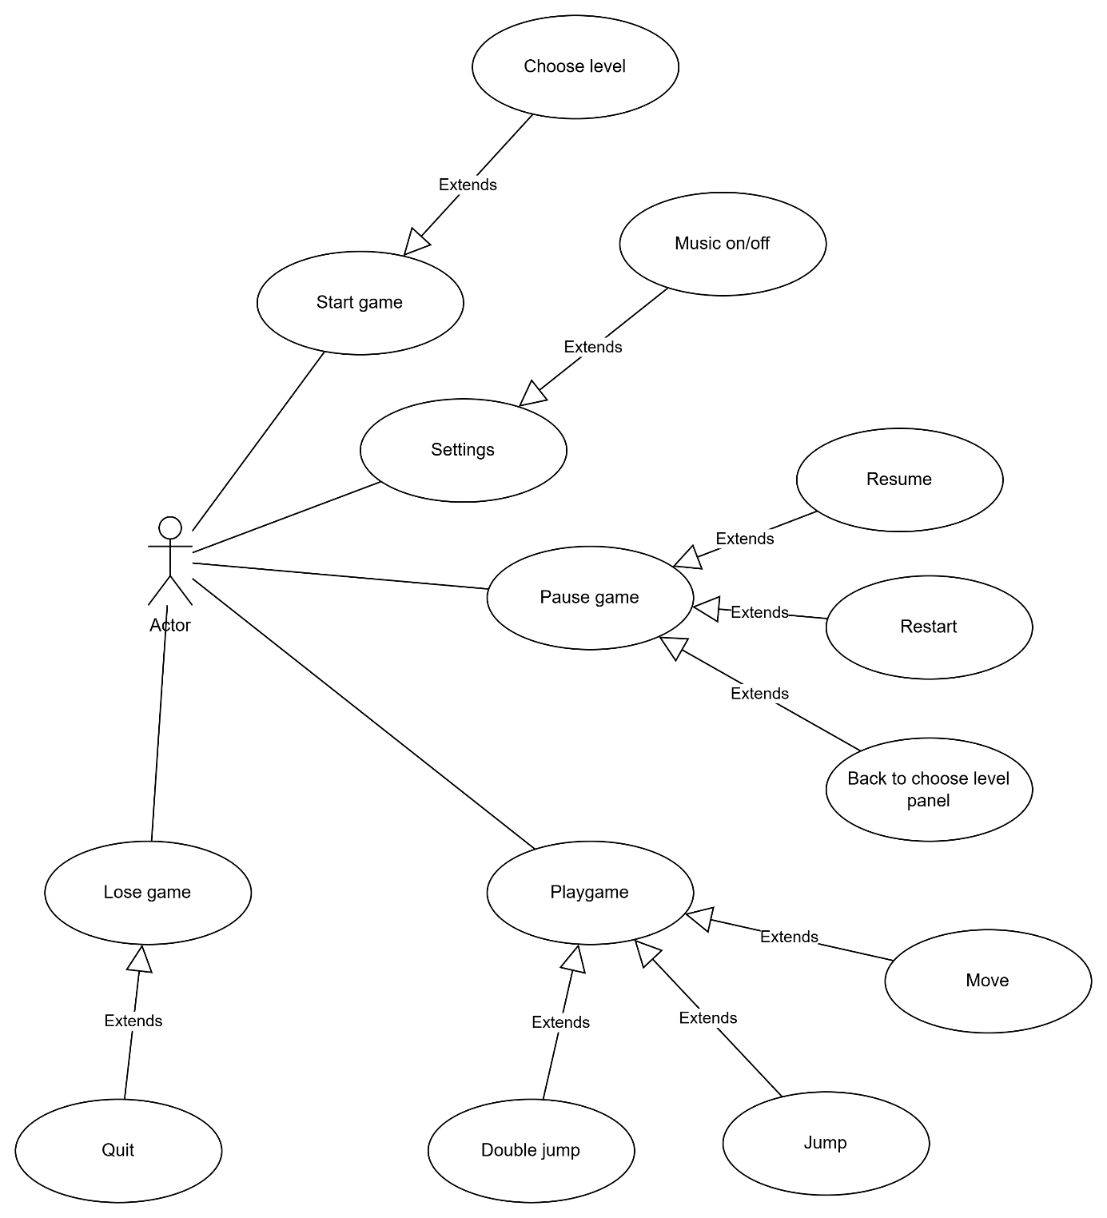

* Use case start game.

|  |  |
| --- | --- |
| Use case | Start game |
| Tác nhân | Người chơi |
| Điều kiện trước | Game ở màn hình Home |
| Điều kiện đảm bảo thành công | Màn hình hiển thị Chooselevel |
| Chuỗi sự kiện chính:   1. Người chơi click vào biểu tượng Start game 2. Màn hình Home ẩn đi, chuyển sang màn hình hiển thị chọn level | |
|  |  |

- Use Case chọn level:

|  |  |
| --- | --- |
| Usecase | Choose level |
| Tác nhân | Người chơi |
| Điều kiện trước |  |
| Điều kiện đảm bảo thành công | Màn hình chọn màn chuyển sang bắt đầu chơi |
| Chuỗi sự kiện chính: 1. Người chơi click vào 1 level đã được mở trên màn hình.  2. Màn hình chọn level chuyển sang màn chơi tương ứng | |

-Use case Control character

|  |  |
| --- | --- |
| Usecase | Character controller |
| Tác nhân | Người chơi |
| Điều kiện trước | Người chơi vào được màn hình game play |
| Điều kiện đảm bảo thành công | Nhân vật di chuyển hay thực hiện theo điều khiển của người chơi |
| Chuỗi sự kiện chính:   1. Người chơi sử dụng những mũi tên trên bàn phím 2. Nhân vật sẽ di chuyển theo điều khiển của người chơi và hiển thị chuyển động đó trên màn hình. | |

# MÔ TẢ GAME

**Xác định mục tiêu chính**

Loại game: game đi cảnh (platformer), tập trung vào vượt chướng ngại vật, thu thập điểm,

Đối tượng người chơi: Phù hợp với mọi lứa tuổi, từ trẻ em đến người lớn.

Mục tiêu của người chơi:

* Thu thập trái cây để đạt điểm số cao hoặc hoàn thành nhiệm vụ của màn chơi.
* Vượt qua các chướng ngại vật như gai nhọn và vực thẳm để tiếp tục tiến lên.
* Đạt được mục tiêu cuối cùng: qua màn chơi mới.

1. **Gameplay và cơ chế chơi.**

**Lối chơi (Gameplay):**

Game chia nhiều màn chơi với cấp độ (levels) tăng dần về độ khó.

Người chơi điều khiển nhân vật

* Di chuyển trái/phải bằng A D hoặc phím điều hướng
* Nhảy qua chướng ngại vật bằng Space và có thể Double Jump
* Ăn mục tiêu Fruit bằng cách chạm vào chúng

**Vật lý:**

* Có trọng lực tác động, khiến nhân vật rơi khi không ở trên platform.
* Va chạm với các bề mặt và chướng ngại vật.

**Hệ thống điểm số, mạng sống:**

* Điểm số: Thu thập trái cây để tăng điểm.
* Mạng sống: Người chơi có thể thua nếu va chạm với gai nhọn hoặc rơi khỏi màn chơi.
* Checkpoints Người chơi có thể hồi sinh từ đầu màn chơi khi thất bại.

**Thách thức**:

* Lưỡi cưa, chông, chùy sắt
* Mức độ khó tăng dần qua từng cấp độ.

1. **Đồ họa**

**Đồ họa:** Pixel art với màu sắc tươi sáng, phù hợp với phong cách vui nhộn và nhẹ nhàng.

**Phong cách tổng thể**: Thiết kế đơn giản nhưng dễ nhận biết các vật phẩm, chướng ngại vật và nhân vật.

**Nhân vật:**

* Nhân vật chính dễ thương, bắt mắt.
* Có hoạt ảnh di chuyển, nhảy, và hoạt ảnh khi đứng yên.

**Bối cảnh:**

* Môi trường đa dạng với nền đất, cỏ xanh, và các platform lơ lửng.
* Trái cây (dâu tây) làm điểm nhấn, dễ thu hút ánh nhìn của người chơi.

**Chướng ngại vật:**

* Được thiết kế đơn giản nhưng rõ ràng để người chơi nhận biết.

1. **Âm thanh**

Nhạc nền:

* Nhạc nền vui nhộn, sôi động, tạo cảm giác thoải mái nhưng thúc đẩy người chơi.

Hiệu ứng âm thanh:

* Âm khi thu thập trái cây.
* Âm khi nhân vật va chạm với chướng ngại vật.
* Âm thanh khi nhảy.
* Âm thanh khi về đích.

1. **Kế hoạch phát triển**

Phân chia công việc:

* + Lập trình: Di chuyển, nhảy, va chạm, thu thập.
  + Thiết kế đồ họa: Nhân vật, nền, chướng ngại vật.
  + Tạo âm thanh: Hiệu ứng khi thu thập vật phẩm hoặc khi thua.

Thời gian:

* + Phát triển cơ bản: 1-2 tuần.
  + Thiết kế màn chơi và kiểm thử: 2-3 tuần.
  + Hoàn thiện và tối ưu hóa: 1 tuần.

1. **Kiểm thử và cải tiến**

Kiểm thử lỗi

* Va chạm: Đảm bảo va chạm giữa nhân vật và chướng ngại vật hoạt động đúng.
* Trọng lực: Nhân vật không rơi quá nhanh hoặc bay qua platform.
* Checkpoint: Kiểm tra việc lưu tiến trình màn chơi.

Thu thập phản hồi

Cho người dùng thử nghiệm và ghi nhận ý kiến về:

* + Độ khó của game.
  + Cảm giác điều khiển nhân vật.
  + Tính hấp dẫn của trò chơi.

Cải tiến

* Bổ sung các màn chơi mới, thử thách khó hơn.
* Thêm tính năng hoặc vật phẩm đặc biệt (ví dụ: tăng tốc, vật phẩm bảo vệ).

# CHƯƠNG TRÌNH DEMO

* + 1. Giao diện màn hình chính.

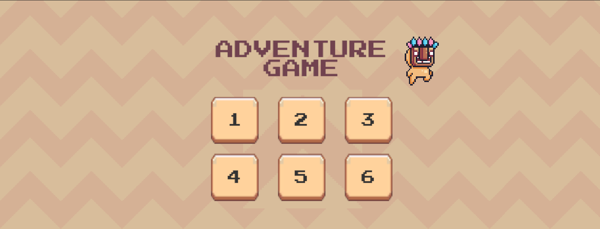

* + 1. Giao diện màn chơi 1.

* + 1. Giao diện màn chơi 2.

* + 1. Giao diện màn chơi 3.

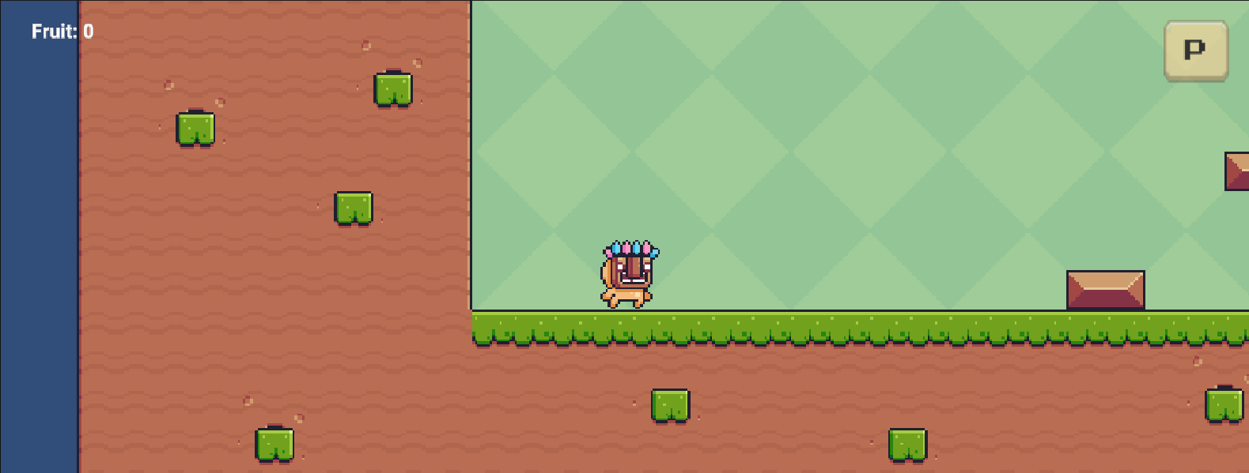

* + 1. Giao diện màn chơi 4.

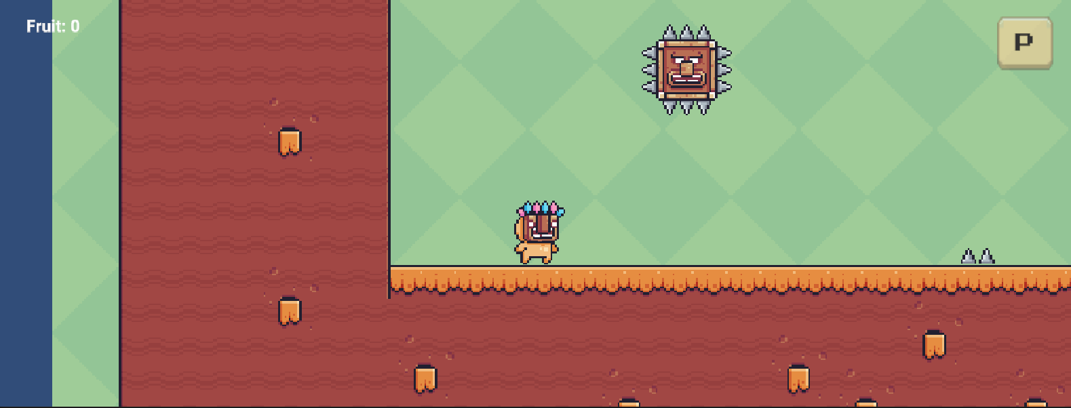

* + 1. Giao diện màn chơi 5.

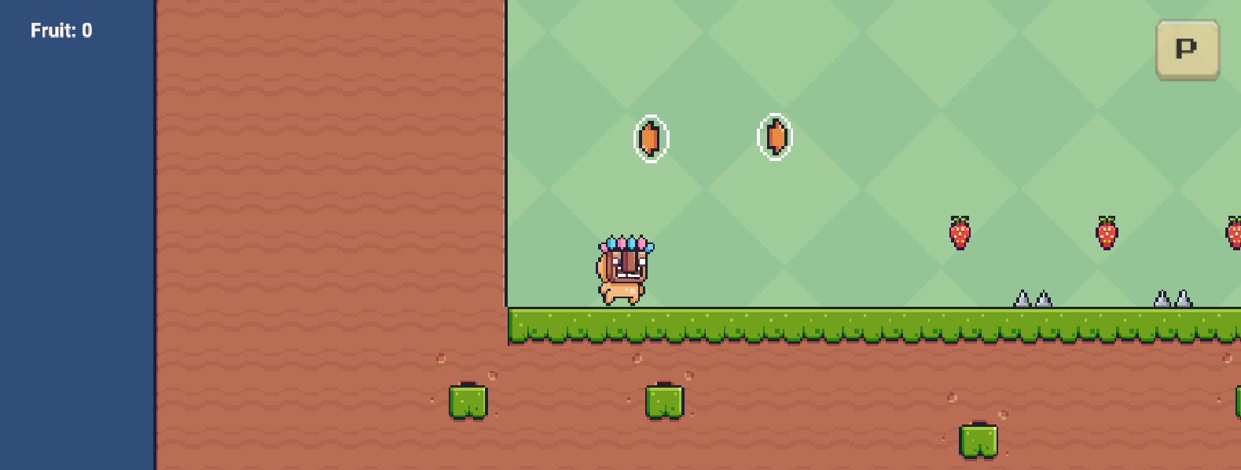

* + 1. Giao diện màn chơi 6.

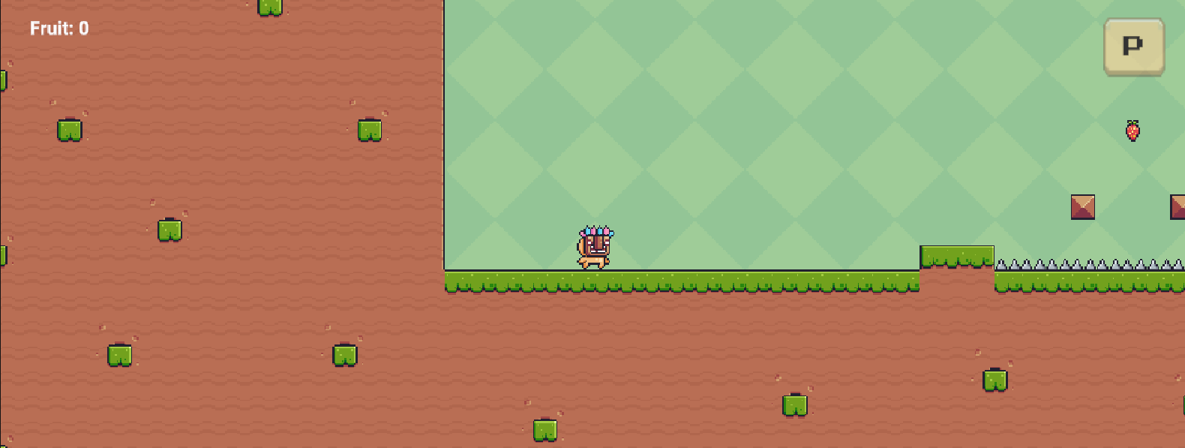

# ĐÁNH GIÁ, HƯỚNG PHÁT TRIỂN VÀ KẾT LUẬN

## Đánh giá

### Ưu điểm

* Đơn giản và dễ chơi, không đòi hỏi quá nhiều kỹ thuật cao, nhưng không quá dễ dàng để vượt qua nhiều màn chơi
* Đồ hoạ, âm thanh, nhân vật, được thiết kế theo phong cách đáng yêu. Nhân vật và môi trường đều mang màu sắc tươi sáng. Thiết kế đơn giản nhưng thu hút, thân thiện.
* Không giới hạn thời gian chơi. Người chơi có thể chơi trong thời gian rảnh.

### Nhược điểm

* Đồ hoạ đơn giản tuy là một phần của phong cách nghệ thuật, nhưng cũng có thể làm giảm sự hấp dẫn của trò chơi.
* Thiếu tính thử thách, phong phú. Mặc dù có thay đổi môi trường, nhưng không quá nhiều và vẫn giữ gameplay do đó các hành động của người chơi được lặp đi lặp lại có thể gây nhàm chán.
* Thiếu mối liên kết giữa các người chơi. Chưa cung cấp nhiều chế độ nhiều người chơi để các người chơi chơi cùng và so tài với bạn bè.

### Hướng phát triển

Dựa trên đánh giá về ưu điểm và nhược điểm, hướng phát triển của game Adventure game có thể tập trung vào các khía cạnh sau:

**a. Cải thiện trải nghiệm đồ họa**

* Đa dạng hóa phong cách môi trường: Bổ sung thêm nhiều loại bản đồ với các bối cảnh khác nhau như khu rừng nhiệt đới, sa mạc, vùng băng giá, hay thành phố hiện đại để tăng sức hút.
* Hiệu ứng đồ họa sinh động hơn: Thêm hiệu ứng chuyển động cho các chướng ngại vật (ví dụ: răng cưa phát sáng hoặc hộp gai có khói bốc lên) và hiệu ứng ánh sáng hoặc đổ bóng để tạo cảm giác chân thực.
* Cải thiện thiết kế nhân vật: Bổ sung thêm trang phục hoặc thay đổi hình dáng nhân vật tùy theo môi trường, giúp người chơi cảm thấy thú vị hơn.

**b. Tăng tính thử thách và đa dạng hóa gameplay**

* Nâng cao độ khó linh hoạt:
  + Tích hợp chế độ "Dễ," "Trung bình," và "Khó", cho phép người chơi lựa chọn cấp độ phù hợp với khả năng.
  + Bổ sung các loại chướng ngại vật mới, ví dụ: bẫy động, cạm bẫy bí mật chỉ xuất hiện khi người chơi đi gần, hoặc các đoạn thử thách đòi hỏi kết hợp nhiều thao tác (nhảy, né, và thời gian chuẩn).
* Đa dạng hóa vật phẩm:
  + Bổ sung các vật phẩm đặc biệt như tăng tốc độ chạy, khiên bảo vệ tạm thời, hoặc nhảy đôi giúp người chơi vượt qua những đoạn khó.
  + Thêm vật phẩm thưởng ẩn giấu trong các màn chơi, khuyến khích người chơi khám phá.
* Bổ sung chế độ chơi mới:
  + Chế độ Đua Thời Gian: Người chơi phải hoàn thành màn chơi trong một thời gian nhất định, tăng sự hồi hộp và thách thức.
  + Chế độ Nhiều Người Chơi: Cho phép người chơi thi đấu với bạn bè để vượt qua các màn nhanh nhất hoặc thu thập nhiều điểm nhất.
  + Chế độ Sáng Tạo (Custom Mode): Người chơi tự thiết kế màn chơi với các chướng ngại vật và thử thách riêng, sau đó chia sẻ với cộng đồng.

**c. Kết nối cộng đồng người chơi**

* Tích hợp bảng xếp hạng online:
  + Bảng xếp hạng ghi nhận điểm số cao nhất, thời gian nhanh nhất của từng màn chơi. Điều này khuyến khích người chơi cạnh tranh và so tài với bạn bè hoặc người chơi khác trên toàn thế giới.
* Chế độ hợp tác (Co-op Mode):
  + Cho phép hai người chơi cùng tham gia màn chơi, hỗ trợ nhau vượt qua chướng ngại vật.
* Tạo thành tích (Achievements):
  + Bổ sung hệ thống thành tích với các thử thách đặc biệt như "Hoàn thành màn chơi mà không chết," "Thu thập tất cả trái cây," hoặc "Vượt qua màn trong thời gian kỷ lục."

**d. Cải thiện âm thanh và nhạc nền**

* Bổ sung nhiều bản nhạc nền đa dạng hơn, phù hợp với từng loại bối cảnh và độ khó. Ví dụ, các màn chơi đầu có nhạc vui tươi, nhẹ nhàng; trong khi các màn chơi khó hơn có nhạc nền kịch tính để tăng cảm giác hồi hộp.
* Thêm hiệu ứng âm thanh động, như tiếng gió, tiếng nước chảy, hoặc âm thanh khi chạm vào vật phẩm đặc biệt để tăng tính chân thực.

**e. Tăng sự tương tác và gắn bó lâu dài**

* Hệ thống nhiệm vụ hàng ngày:
  + Cung cấp các nhiệm vụ ngẫu nhiên như "Thu thập 10 quả táo trong một lần chơi" hoặc "Hoàn thành 3 màn chơi liên tiếp mà không chết."
  + Người chơi hoàn thành nhiệm vụ sẽ nhận phần thưởng như điểm thưởng, vật phẩm hoặc trang phục cho nhân vật.

Sự kiện đặc biệt theo thời gian:

* + Tổ chức các sự kiện đặc biệt theo mùa (ví dụ: Halloween, Giáng Sinh) với các bản đồ, vật phẩm, và chướng ngại vật mới, kích thích người chơi quay lại trải nghiệm game.

**f. Phát triển đa nền tảng**

* Mở rộng game sang các nền tảng khác như điện thoại di động (iOS, Android) hoặc các hệ máy console để tiếp cận nhiều người chơi hơn.
* Tối ưu hóa gameplay để phù hợp với màn hình cảm ứng, ví dụ: sử dụng thao tác vuốt để nhảy hoặc nhấn đúp để nhảy cao.

**Kết luận**

Hướng phát triển của game Adventure game không chỉ tập trung vào việc nâng cấp đồ họa và cải thiện gameplay mà còn mở rộng trải nghiệm người chơi thông qua tính kết nối, tính đa dạng, và khả năng gắn bó lâu dài. Bằng cách tích hợp các tính năng như bảng xếp hạng, chế độ nhiều người chơi, và sự kiện theo mùa, game sẽ trở nên phong phú và hấp dẫn hơn, đáp ứng nhu cầu của cả những người chơi mới lẫn người chơi có kinh nghiệm.

# PHÂN CÔNG THÀNH VIÊN TRONG NHÓM

|  |  |  |
| --- | --- | --- |
| **Họ và tên** | **Nội dung công việc**  **thực hiện** | **Đánh giá** |
| Nguyễn Ngọc Danh |  | 46.01.104.022 |
| Trần Ngọc Phương Linh |  | 46.01.104.091 |
| Nguyễn Trọng Thảo |  | 46.01.104.171 |
| Lê Quang Tấn |  | 46.01.104.161 |

# 

TÀI LIỆU THAM KHẢO

**Link demo chương trình**